На правах рукописи

Такарлыкова Алла Сергеевна

ИЗОЛИРУЮЩИЙ ПРОМЕЖУТОК ТЯГОВОЙ СЕТИ ПОСТОЯННОГО ТОКА ДЛЯ УСЛОВИЙ СКОРОСТНОГО И ТЯЖЕЛОВЕСНОГО ДВИЖЕНИЯ

специальность 05.09.01 - «Электромеханика и электрические аппараты»

АВТОРЕФЕРАТ
диссертации на соискание ученой степени
кандидата технических наук

МОСКВА - 2009
Работа выполнена в Государственном образовательном учреждении высшего профессионального образования «Московском государственном университете путей сообщения (МИИТ)».

Научный руководитель: доктор технических наук, профессор Пупынин В.Н.
Официальные оппоненты: доктор технических наук, профессор
Герман Л.А.
кандидат технических наук,
Зимаков В.А.

Ведущая организация: Петербургский государственный университет путей сообщения (ПГУПС)

Защита диссертации состоится « » ________________ 2009г .в ____ час.____ мин.
на заседании диссертационного совета Д218.005.02 при Московском государственном университете путей сообщения (МИИТ), по адресу: 127994, Москва, ул. Образцова, 9, стр.9, ауд. __________

С диссертацией можно ознакомится в библиотеке Московского государственного университета путей сообщения (МИИТ).

Автореферат разослан « » ___________ 2009г.

Ученый секретарь д.т.н., старший научный
диссертационного совета сотрудник Сидорова Н.Н.
3
ОБЩАЯ ХАРАКТЕРИСТИКА РАБОТЫ

Актуальность проблемы:
Актуальность работы связана с тенденциями развития в России скоростного и тяжеловесного движения. И то и другое требует высокой надежности всех технических средств, включая и систему электроснабжения. В то же время существующая конструкция изолирующих промежутков, состоящих из изолирующего сопряжения контактной сети и смежных фидеров с установленными на них быстродействующими выключателями, непригодна для условий скоростного и тяжеловесного движения.
Недостатком современной конструкции изолирующего промежутка (ИП) является то, что проход по нему электроподвижного состава (ЭПС) под током может сопровождаться отключением выключателя фидера, питающего набегающую ветвь изолирующего сопряжения ИП, а также образованием дуги между токоприемником и отдающей ветвью изолирующего сопряжения, что может привести к пережогу контактного провода.
В настоящее время для исключения пережогов проводов изолирующего сопряжения ИП имеется специальная сигнализация, оповещающая машиниста о необходимости опустить токоприемник перед въездом на ИП. Естественно, что такое решение неприемлемо для условий скоростного и тяжеловесного движения. Кроме того, широкое применение получило «Устройство защиты от пережогов на изолирующих сопряжениях», которое представляет собой металлические конструкции, навешиваемые на провода ветвей изолирующего сопряжения ИП и предназначенные не для устранения дуги, а для её “перехвата” этими конструкциями, то есть для отвода дуги от контактного инесущего проводов. Опыт эксплуатации таких устройств показал, что их эффективность невелика даже в обычных условиях при тяговых токах порядка 1000-2000 А, и , естественно, они будут совершенно непригодны в условиях скоростного и тяжеловесного движения, когда тяговые токи возрастут в 2-3 раза. Кроме того указанные конструкции имеют большой сосредоточенный вес, существенно снижающий эластичность контактной сети в зоне ИП, что при больших скоростях движения может привести к ударам и поломкам токоприемников ЭПС.

4
Несмотря на то, что проблема «безболезненного» прохода ЭПС через ИП является актуальной даже в обычных условиях никакие другие эффективные способы борьбы с пережогами проводов ИП на данный момент не известны и не применяются.
Цель работы:
Целью диссертационной работы является исследование и разработка схем и конструкций изолирующего промежутка тяговой сети постоянного тока, пригодных для условий скоростного и тяжеловесного движения.
Методика исследования:
В диссертационной работе использованы математическое описание и компьютерное моделирование процессов перераспределения тока ЭПС между смежными фидерами, процессов в магнитных системах выключателей и реле-
дифференциальных шунтов (РДШ), как в обычных условиях, так и в случае использования предлагаемых в работе решений, а также экспериментальные исследования и натурные испытания устройства блокировки выключателей смежных фидеров (УБВСФ), исключающих возможность отключения
выключателей фидеров при проходе ЭПС под током через ИП.
При проведении аналитических исследований применялись: интегрирование дифференциальных уравнений с разделяющимися переменными, операторный и численный методы решения систем дифференциальных уравнений, компьютерное моделирование с помощью электронной лаборатории ELECTRONICS WORKBENCH VERSION 4.1.
Научная новизна работы заключается в втом, что:
- показана возможность снижения бросков тока и вероятности ложных отключений выключателя «принимающего» фидера изолирующего промежутка при использовании изолирующего промежутка с резистивным переводом тока;
- обоснована необходимость блокировки выключателей смежных фидеров изолирующего промежутка при любых схемах его шунтирования быстродействующим
5
выключателем на время прохода по изолирующему сопряжению электроподвижного состава;
- установлено, что реакция на броски тока, ведущая к ложным отключениям, у выключателя типа ВАБ-49 с реле-дифференциальным шунтом обеих модификаций существенно ниже, чем у выключателей АБ-2/4 и ВАБ-43.
Достоверность полученных результатов
Все испытания проводились с использованием современных устройств измерений, в том числе, высокоточного статистического аварийного анализатора (САА), разработанного на кафедре «Энергоснабжение эл.ж.д.» МИИТа. Эффективная работа УБВСФ была доказана предварительным моделированием переходных электромагнитных процессов на фидерах тяговой сети и в самом УБВСФ. Точность моделирования подтверждена экспериментально (расходимость результатов находится в пределах 10%).
Практическая ценность:
- разработана принципиально новая схема изолирующего промежутка, пригодная для использования в условиях скоростного и тяжеловесного движения;
- разработаны устройства электрической блокировки для всех типов эксплуатируемых выключателей смежных фидеров ИП, необходимость применения которых оговорена техническими требованиями к устройствам электрификации и электроснабжения в стандарте ОАО «РЖД» «Инфраструктура железнодорожных линий для движения грузовых поездов повышенного веса и длины», разработанного в конце 2008 года.
Внедрение результатов:
На основании материалов диссертации подготовлена техническая документация на изготовление УБВСФ для выключателей типа ВАБ-49.
Апробация работы:
Основные положения работы докладывались на научно-практических конференциях «Неделя науки – «Наука - Транспорту»», проводимых в Московском
6
государственном университете путей сообщения (МИИТ) в 2003-2005 гг, а также в ЦЭ ОАО “РЖД” при обсуждении НИОКР «Устройство
блокировки выключателей смежных фидеров, исключающее их ложные срабатывания при проходе ЭПС под током по изолирующему промежутку
(УБВСФ)», выполненной с участием автора настоящей диссертации.
Публикации:
По теме диссертационной работы имеется 9 публикаций, из них 2 патента на изобретение и одна публикация в издании, рекомендуемом ВАК:
«Электро. Электротехника, электроэнергетика, электротехническая промышленность», №6, 2008 г.
Структура и объем работы:
Диссертация состоит из введения, четырех глав, основных выводов и приложений, содержит 161 страницу машинописного текста, 70 рисунков, 1 таблицу и списка литературных источников с 76 наименованиями.
СОДЕРЖАНИЕ РАБОТЫ
Во введении отражены актуальность проблемы, необходимость проведения исследований и определены основные направления работы. Отмечено, что над проблемой безаварийного электроснабжения контактной сети трудились такие специалисты, как Марквардт К.Г., Пупынин В.Н, Бадер М.П., Вологин В.А., Борц В.Е., Чекулаев В.Е., Дарчиев С.Х., СавченкоВ.А., Счастный Е.Н., Беляев И.А., Тюрнин П.Г., Горошков Ю.А., Порцелан А.А. и др.
В первой главе диссертации рассмотрена причина возникновения электрической дуги, приводящей к пережогу проводов изолирующего сопряжения ИП. Выявлено, что таковой является отключение выключателя набегающего фидера из-за скачка (приращения) тока фидера в момент заезда ЭПС на ИП или при съезде с него (рис. 1). Причиной же отключения являются специфические защитные характеристики быстродействующих выключателей, используемых на фидерах тяговой
7
сети постоянного тока типа АБ-2/4, ВАБ-43 и последнего ВАБ-49. Поэтому был проведен анализ уже известных ранее характеристик выключателей АБ-2/4 и ВАБ-43, а также расчет характеристик реле-дифференциальных шунтов (РДШ) выключателя ВАБ-49. Некоторые из них приведены на рис. 2 и 3.
Еще одним эффективным решением является применение устройств электрической блокировки выключателей ИП на время прохода ЭПС по ИП. Последнее является одним из технических требований к устройствам электрификации и электроснабжения в стандарте ОАО «РЖД» «Инфраструктура железнодорожных линий для движения грузовых поездов повышенного веса и длины», разработанного в этом году.
Было отмечено, что предлагаемые решения, исключив срабатывание выключателя, позволяют избежать появления мощной дуги, поддерживаемой за счет большой индуктивности контура, включающего индуктивности первичной питающей сети, трансформаторов подстанции, отдающего фидера Ф1 и фидера
отсоса тяговой подстанции с реактором сглаживающего устройства. Однако, даже если срабатывания выключателя не произойдет, сход ЭПС под током с ИП нормально сопровождается появлением короткой дуги между токоприёмником и сбегающей ветвью изолирующего сопряжения ИП. При больших токах, потребляемых тяжеловесными и скоростными поездами (3000-4000 А), горение такой дуги может быть опасным для обычных контактных проводов ИП и поэтому недопустимо.
Конструкция ИП с резистивным переводом тока подразумевает использование контактных проводов, имеющих большое сопротивление, поэтому появление такой дуги не будет иметь ощутимых последствий.
В случае же использования схемы ИП с устройством блокировки выключателей смежных фидеров при скоростном и тяжеловесном движении вероятность пережога контактных проводов сохраняется. Поэтому такую схему было бы желательно дополнить шунтированием ИП на время прохода ЭПС с помощью быстродействующего выключателя. На рис. 4 показан один из возможных вариантов схемы управления шунтирующим выключателем.

8
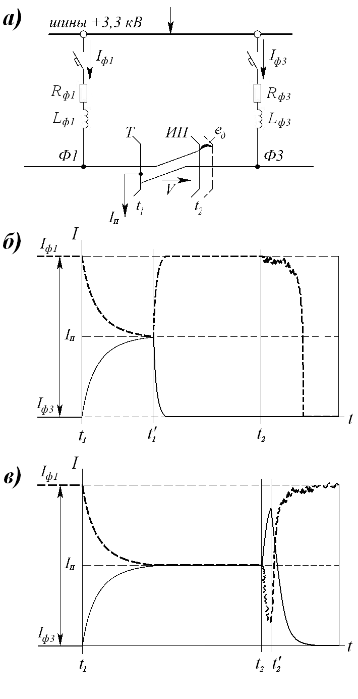
Рис. 1. Принципиальная схема ИП (а) и процесс изменения токов смежных фидеров при проходе по нему ЭПС под током I_{п} (б, в):
ИП – изолирующий промежуток; Т – токоприемник;
Ф1, Ф3 – смежные фидера тяговой сети;
R_{ф1}, R_{ф3} – сопротивления фидеров Ф1 и Ф3;
L_{ф1}, L_{ф3} – индуктивности фидеров Ф1 и Ф3;
I_{ф1}, I_{ф3} – токи фидеров Ф1 и Ф3; I_{п} – ток ЭПС.

9
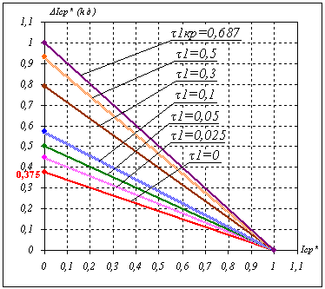
Рис. 2. Характеристики срабатывания выключателя типа АБ-2/4.

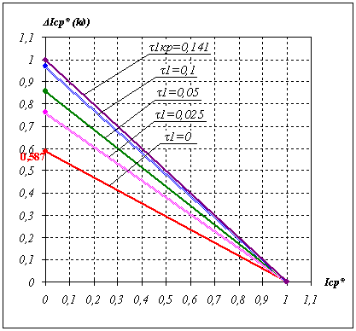
Рис. 3. Характеристики срабатывания реле РДШ 1 для диапазона уставок
I_{ср}= (1600 – 4000) А.

10
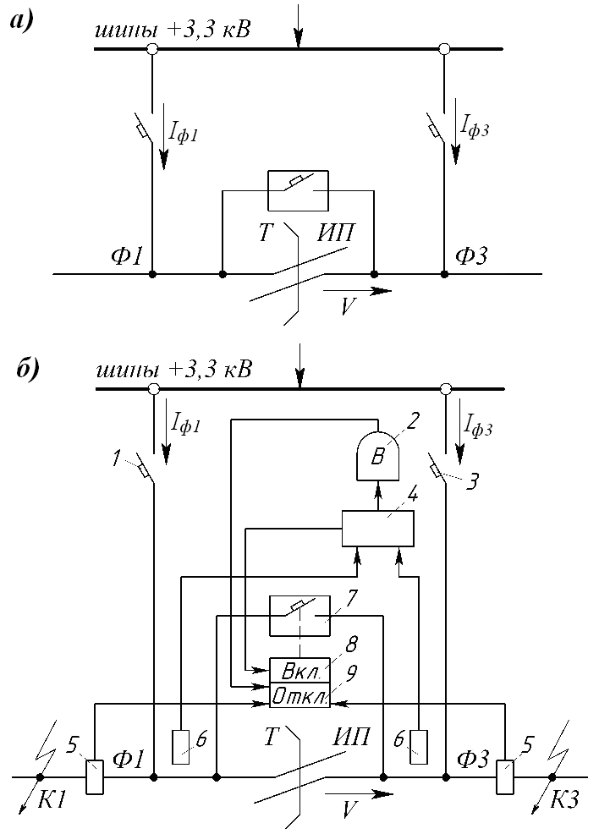
Рис. 4. Схема шунтирования ИП быстродействующим выключателем на время прохода ЭПС по ИП:
1, 3 – быстродействующие выключатели смежных фидеров Ф1 и Ф3;
2 – реле времени; 4 – схема совпадения; 5 – датчики тока левой и правой секций контактной сети; 6 – датчики скорости нарастания тока фидеров Ф1 и Ф3;
7 – шунтирующий выключатель; 8 и 9 – соответственно блоки включения и отключения выключателя 7.

Во второй главе проведен расчет переходного процесса перераспределения тока ЭПС между смежными фидерами, питающими левый и правый участки контактной сети, учитывая возможное расположение тяговой подстанции (в центре, начале или
конце станции). Найдены основные параметры расчетной схемы − активное сопротивление, индуктивность, взаимоиндуктивность проводов питающих фидеров, эквивалентное сопротивление системы “контактный провод - несущий трос - усиливающий провод”, постоянная времени переходного процесса перераспределения тока.
11
Показано, что переходный процесс в смежных фидерах ИП, при проходе по нему ЭПС под током, практически не зависит от месторасположения тяговой подстанции (т.е. от соотношения длин питающих фидеров), а сами токи фидеров соответственно будут равны (1):

$\begin{aligned}\left\{i_{ф1}=\frac{I_{n}}{2}⋅(1+e^{−\frac{t}{τ}}) | \right.\end{aligned}$ $\begin{aligned}\left\{i_{ф1}=\frac{I_{n}}{2}⋅e^{−\frac{t}{τ}} | \right.\end{aligned}$ (1)
при въезде на ИП при съезде c ИП

где: I_{п} – ток, потребляемый ЭПС;
τ – постоянная времени переходного процесса перераспределения тока I_{п.}
В третьей главе разработана принципиальная схема ИП с резистивным переводом тока и показано как при этом должна будет выглядеть картина изменения токов смежных фидеров при проходе ЭПС по ИП (рис. 5).
В качестве резистивного материала контактных проводов изолирующего сопряжения ИП предложено использовать сталь или фехраль.
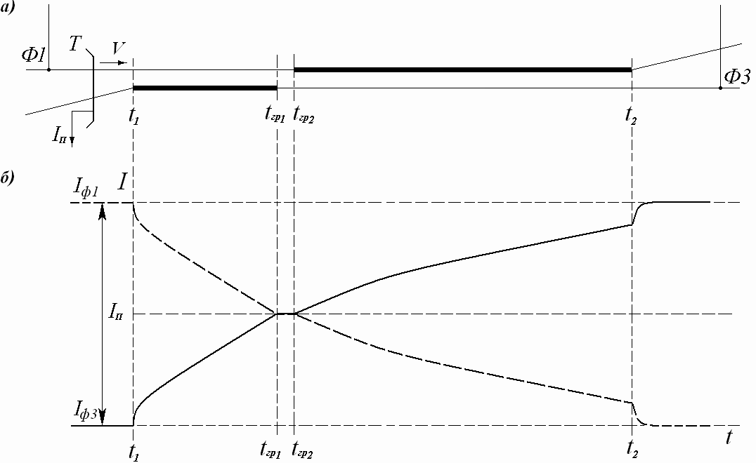
рис. 5. Принципиальная схема ИПРПТ (а) и качественная картина процесса перераспределения тока ЭПС между смежными фидерами указанного ИП (б).

12
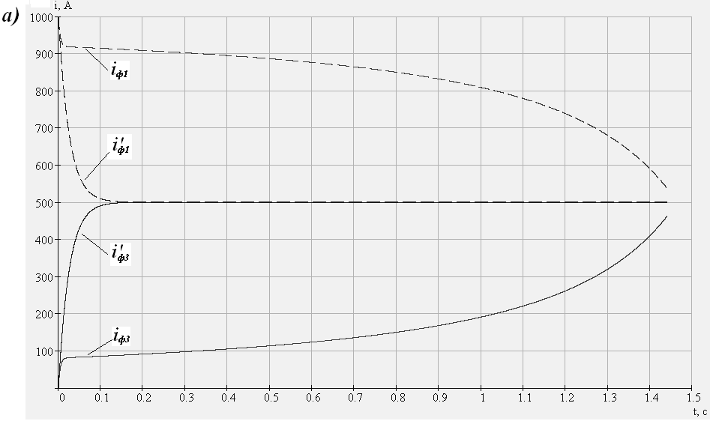
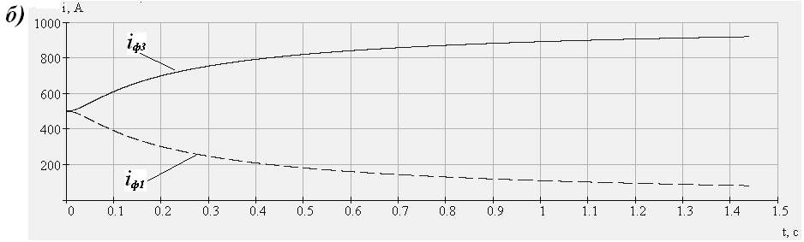

рис. 6. Токи смежных фидеров i_{Ф1} и i_{ФЗ} при проходе ЭПС по первой (а) и второй (б) частям ИПРПТ (резистивные ветви ИП из фехрали,
длиной l_{д} = 40 м каждая; длина питающих фидеров l_{ф}=1000 м).
(для сравнения показаны токи смежных фидеров i’_{Ф1} и i’_{ФЗ} при проходе ЭПС по обычному ИП).

Для оценки реакции РДШ выключателей ВАБ-49 на проход ЭПС под током по ИПРПТ было проведено компьютерное моделирование с помощью электронной лаборатории ELECTRONICS WORKBENCH VERSION 4.1, результаты которого подтвердили высказанное предположение, о том, что при таком проходе срабатывания выключателя происходить не будет.
На рис. 7 приведены результаты одного из смоделированных вариантов реакции РДШ, где отображены токи по ветвям РДШ i₁ и i₂, а также интересующая нас разность токов (i₂ - i₁). Для сравнения здесь же показана реакция РДШ, т.е. величина (i₂ - i₁)’, на проход ЭПС по существующему в настоящее время ИП.
13
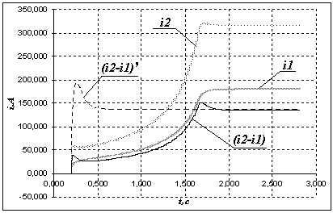
Рис. 7. Графики токов по ветвям РДШ и их разности
при въезде ЭПС на ИПРПТ, с резистивными ветвями из фехрали,
длиной l_{д} = 40 м каждая, при длине питающего фидера l_{Ф} = 1000 м.

Полученные результаты аналитических расчетов и компьютерного моделирования позволили сделать вывод, что для эффективного использования ИПРТП необходимо резистивные ветви выполнять длиной не менее:
- l_{д} ≥ 40 м для стали;
- l_{д} ≥ 20 м для фехрали,
то есть длина всего изолирующего сопряжения ИП, по сравнению с существующей, должна быть увеличена на 1-2 пролёта.
Четвертая глава диссертации посвящена разработке принципиальных схем устройств блокировки выключателей смежных фидеров (УБВСФ) для выключателей различных типов − АБ-2/4, ВАБ-43 и ВАБ-49 (рис. 8-9).
Дана теоретическая оценка эффективности применения таких устройств, для чего проведены расчеты переходных процессов в магнитных системах выключателей и реле-дифференциальных шунтов в момент прохода ЭПС под током через ИП.
В ходе расчетов для выключателей типа АБ-2/4 и ВАБ-43 получены зависимости, описывающие закон изменения тока в размагничивающем витке без применения устройства блокировки:

14
$i^{{}_{Β}}=\frac{I_{0}}{β+1}+\frac{ΔI}{β+1}⋅\left(1−е^{−\frac{\left(β+1\right)t}{\left(α+1\right)τ_{ш}}}\right)+\frac{ΔI\left(τ_{ш}−τ_{1}\right)}{\left(β+1\right)τ_{1}−\left(α+1\right)τ_{ш}}\left(е^{−\frac{t}{τ1}}−е^{−\frac{\left(β+1\right)t}{\left(α+1\right)τ_{ш}}}\right)$ (2)
где: $β=\frac{R_{ш}}{R_{в}}$ и $α=\frac{L_{ш}}{L_{в}}$
и токов в размагничивающем витке и катушке включения при его использовании:
$$i_{Β}(t)=\frac{i_{Β}(Δt)}{(a−b)}⋅\left[{\text{ае}}^{−\text{аt}}−{\text{bе}}^{−\text{bt}}\right]+\frac{i_{Β}(Δt)⋅C}{(a−b)}⋅\left[е^{−\text{bt}}−е^{−\text{at}}\right]+$$
$+\frac{K}{(a−b)}⋅\left[{\text{ае}}^{−\text{bt}}−{\text{bе}}^{−\text{at}}\right]+\frac{K⋅N}{\text{ab}}+\frac{K⋅N}{(a−b)}⋅\left[\frac{е^{−\text{at}}}{a}−\frac{е^{−\text{bt}}}{b}\right]+$
(3)
$+\frac{K}{(a−b)(b−z)(z−a)}⋅\left[a(b−z)е^{−\text{at}}+b(z−a)е^{−\text{bt}}+z(a−b)е^{−\text{zt}}\right]+$$+\frac{X⋅n}{(a−b)(b−z)(z−a)}⋅\left[(b−z)е^{−\text{at}}+(z−a)е^{−\text{bt}}+(a−b)е^{−\text{zt}}\right]$

$$i_{Κ}(t)=\frac{i_{Β}(Δt)⋅M}{L_{Κ}}⋅е^{−\text{nt}}+$$
$$+\frac{i_{Β}(Δt)⋅M}{L_{Κ}⋅(a−b)(b−n)(n−a)}⋅\left[a^{2}(b−n)е^{−\text{at}}+b^{2}(n−a)е^{−\text{bt}}+n^{2}(a−b)е^{−\text{nt}}\right]−$$
$−\frac{i_{Β}(Δt)⋅M}{L_{Κ}⋅(a−b)(b−n)(n−a)}⋅\left[a(b−n)е^{−\text{at}}+b(n−a)е^{−\text{bt}}+n(a−b)е^{−\text{nt}}\right]−$ (4)
$−\frac{K⋅M}{L_{K}(a−b)}⋅\left[е^{−\text{bt}}−е^{−\text{at}}\right]−$$Р$
$$−\frac{X⋅M}{L_{Κ}⋅(a−b)(b−z)(z−a)}⋅\left[a(b−z)е^{−\text{at}}+b(z−a)е^{−\text{bt}}+z(a−b)е^{−\text{zt}}\right]$$
15
где:

$А=\frac{L_{Κ}R_{ш}\left(β+1\right)+R_{Κ}L_{ш}\left(α+1\right)}{\left[L_{Κ}L_{ш}\left(α+1\right)−М^{2}\right]}$;$B=\frac{R_{Κ}R_{ш}\left(β+1\right)}{\left[L_{Κ}L_{ш}\left(α+1\right)−М^{2}\right]}$$C=\frac{R_{Κ}L_{ш}\left(α+1\right)}{\left[L_{Κ}L_{ш}\left(α+1\right)−М^{2}\right]}$

$K=\frac{\left(I_{0}+ΔI\right)R_{ш}⋅L_{Κ}}{\left[L_{Κ}L_{ш}\left(α+1\right)−М^{2}\right]}$; $L=\frac{\left(I_{0}+ΔI\right)R_{ш}⋅R_{Κ}}{\left[L_{Κ}L_{ш}\left(α+1\right)−М^{2}\right]}$

$X=\frac{ΔI⋅R_{ш}⋅L_{Κ}\left(τ_{ш}−τ_{1}\right)}{τ_{1}⋅\left[L_{Κ}L_{ш}\left(α+1\right)−М^{2}\right]}$; $Y=\frac{ΔI⋅R_{ш}⋅R_{Κ}\left(τ_{ш}−τ_{1}\right)}{τ_{1}⋅\left[L_{Κ}L_{ш}\left(α+1\right)−М^{2}\right]}$
21
a = $\frac{A−\sqrt{A^{2}−4B}}{2}$; b = $\frac{A+\sqrt{A^{2}−4B}}{2}$
$\frac{1}{τ_{1}}=z$; $\frac{1}{τ_{К}}=n$;
$$i_{Β}(Δt)=\frac{I_{0}}{β+1}$$

В (2), (3) и (4):
I₀ и ΔI − величины начального тока и скачка тока фидера, на котором установлен выключатель, в момент схода ЭПС с ИП;
R_{в} и L_{в} , R_{ш} и L_{ш} , R_{к} и L_{к} − активные сопротивления и индуктивности размагничивающего витка, индуктивного шунта и катушки включения соответственно;
М − взаимная индуктивность катушки включения и размагничивающего витка;
τ_{ш} , τ_{к} и τ₁ – постоянные времени индуктивного шунта, катушки включения и первичного тока соответственно;
Δt – момент времени замыкания размагничивающего витка (учитывая, что схема блокировки выполнена на быстродействующих элементах, в расчетах принималось ∆t = 0).
16
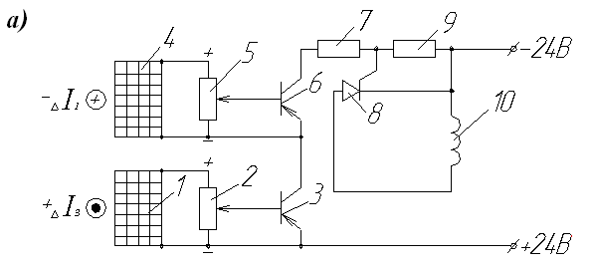
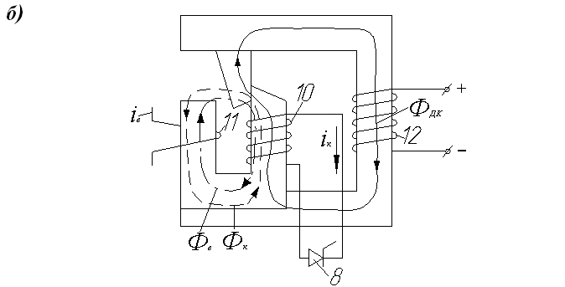

Рис. 8. Принципиальная схема устройства блокировки выключателей
типа АБ-2/4 (ВАБ-43):
1, 4 – датчики производной тока (ДПТ); 2, 5 – ограничивающие резисторы;
3, 6 – электронные ключи (транзисторы); 7, 9 – ограничивающие резисторы цепи управления; 8 – тиристор; 10 – катушка включения выключателя, установленного на фидере Ф3 набегающей ветви; 11 – размагничивающий виток выключателя; 12 – держащая катушка выключателя.

Для оценки эффективности применения УБВСФ необходимо было найти суммарные ампер-витки через якорь магнитной системы выключателя Аw_{Σ} , создающие размагничивающий поток при закороченной катушке включения (5) и сравнить их с ампер-витками Аw* при обычной работе выключателя (6).
${\text{Aw}}_{Σ}=w_{В}⋅i_{В}+k_{c}⋅w_{К}⋅i_{K}$ (5)
где: k_{с} – коэффициент связи между катушкой выключателя и
размагничивающим витком;
w_{к} и w_{к} – число витков размагничивающего витка и катушки включения.
17
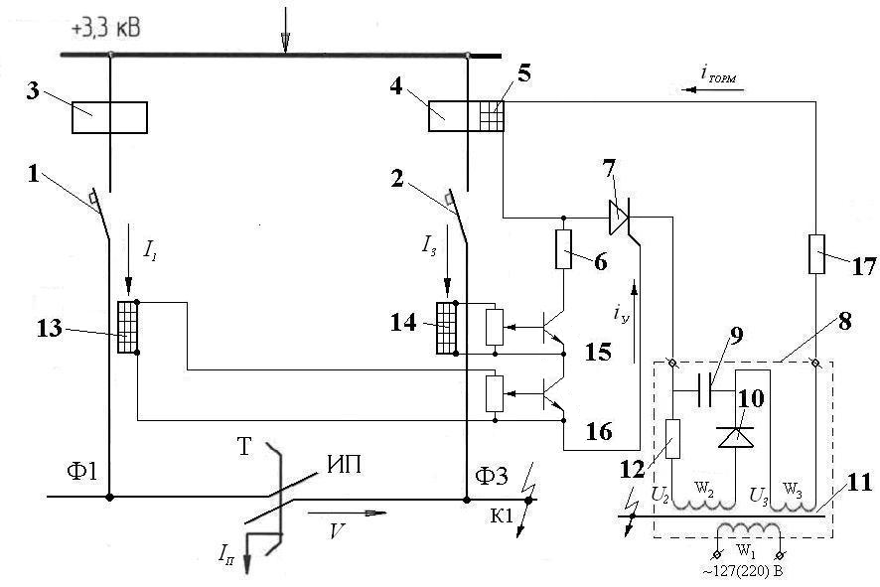

Рис. 9. Принципиальная схема устройства блокировки выключателей
типа ВАБ-49:
1, 2 – выключатели смежных фидеров Ф1 и Ф3;
3, 4 – реле РДШ выключателей 1 и 2; 5 – калибровочная катушка реле РДШ 4 выключателя, установленного на фидере Ф3 набегающей ветви;
6 – ограничивающий резистор цепи управления; 7 – тиристор;
8 – источник питания; 9 – конденсатор; 10 – диод; 11 – трансформатор; 12 – ограничивающий резистор; 13, 14 – датчики производной тока; 15, 16 – транзисторы; 17 – регулировочный резистор.

${\text{Aw}}^{}=w_{В}⋅i_{В^{}}$, (6)
Соответствующие (5) и (6) графики приведены на рис.10.
Анализ полученных результатов показал, что применение устройства блокировки выключателей типа АБ-2/4 и ВАБ-43 позволит избавиться от ложных срабатываний выключателей. Однако наиболее результативно УБВСФ будет работать, если одновременно с его установкой будет произведена замена катушки включения на аналогичную с большим сечением провода.
динамической уставке ∆I= ∆I_{ср}.
18
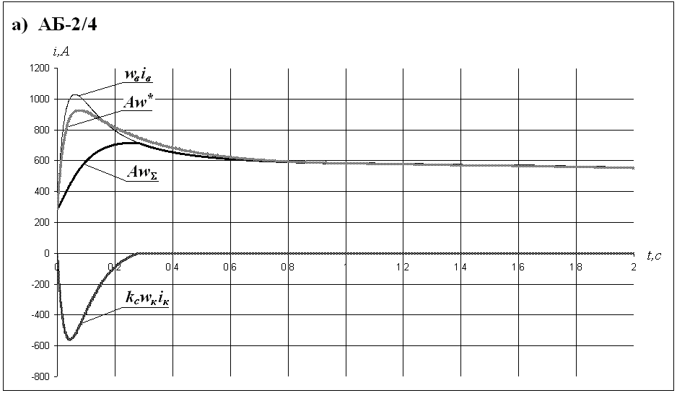
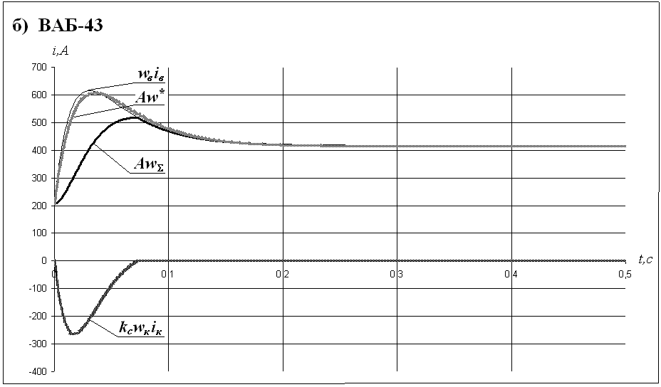
Рис. 10. Ампер-витки токов в магнитной системе выключателей
типа АБ-2/4 и ВАБ-43.
Для оценки эффективности работы УБВСФ для выключателей ВАБ-49 рассмотрен случай заезда ЭПС на ИП, когда начальное значение тока на принимающем
фидере I₀ = 0, а скачок тока ∆I достаточен для срабатывания РДШ, т.е. равен его
Учитывая, что I₀ = 0, а ∆I = ∆I_{ср} формулу для определения разности токов шин РДШ можно записать в следующем виде (7):
$(i_{2}−i_{1})=\frac{2{ΔI}_{\text{ср}}}{B}⋅(1−e^{−\frac{\text{Bt}}{{Aτ}_{Ш}}})+\frac{2{ΔI}_{\text{ср}}(τ_{ш}−τ_{1})}{{Bτ}_{1}−{Aτ}_{ш}}(e^{−\frac{t}{τ_{1}}}−e^{−\frac{\text{Bt}}{{Aτ}_{Ш}}})−{ΔI}_{\text{ср}}(1−e^{−\frac{t}{τ_{1}}})$ (7)
19
Аналогичным образом проводилось сравнение ампер-витков от разности токов шин реле РДШ без использования устройства блокировки Aw* и суммарных ампер-
витков при использовании УБВСФ Aw∑, показывающими на сколько применение УБВСФ позволяет загрубить уставку РДШ на момент прохода ЭПС по ИП:
. ${\text{Aw}}_{Σ}=w_{\text{мп}}⋅(i_{2}−i_{1})+k_{c}⋅w_{\text{кк}}⋅i_{\text{торм}}$ (8)
${\text{Aw}}^{}=w_{\text{мп}}⋅(i_{2}−i_{1})^{}$, (9)
В ходе расчетов были рассмотрены 8 случаев, соответствующих граничным значениям в диапазонах уставок РДШ (10),один из которых (для δ = 3 мм, I_{ср} = 4000 А.) показан на рис. 11.
- δ = 2 мм − I_{ср}= (800 ÷1600) А;
- δ = 3 мм − I_{ср}= (1600 ÷4000) А; (10)
- δ = 4 мм − I_{ср}= (2000 ÷5000) А;
- δ = 5 мм − I_{ср}= (4000 ÷7000) А.
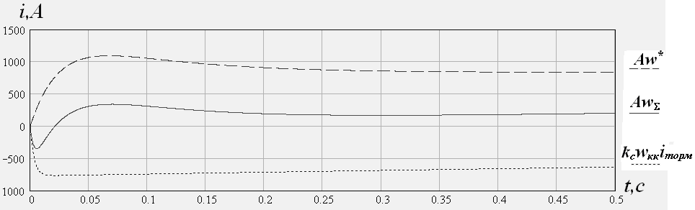
рис. 11. Ампер-витки токов в РДШ.
Полученные результаты показали, что использование УБВСФ действительно позволяет снизить суммарный скачок на 15-50% по сравнению с уставкой по разности токов, причем чем выше уставка РДШ, тем эффект от применения УБВСФ значительнее.
Чтобы убедиться в достоверности результатов расчета было проведено компьютерное моделирование переходных процессов в магнитной системе выключателя
типа АБ-2/4 и ВАБ-43 с помощью электронной лаборатории ELECTRONICS WORKBENCH VERSION 4.1. Из графиков видно, что полученные с помощью компьютерного моделирования данные (рис. 12) полностью совпадают с результатами аналитических расчетов (рис.10).
20
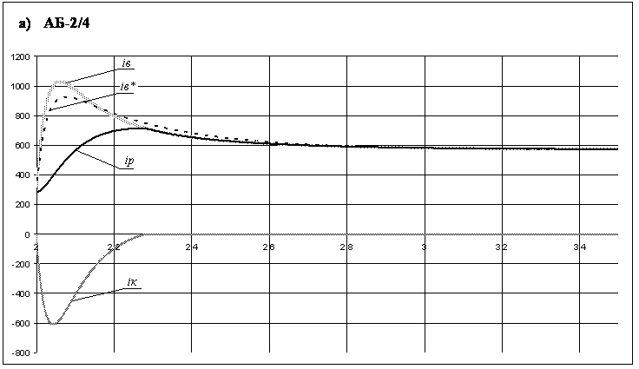
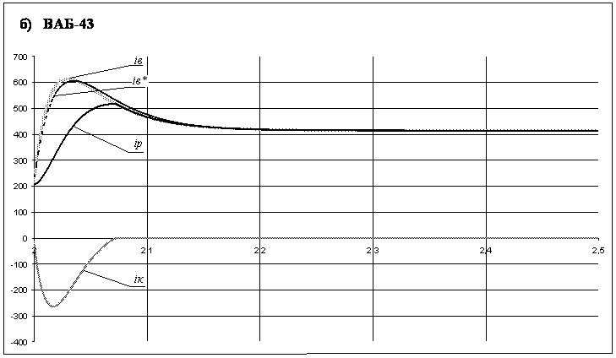
рис. 12. Результаты моделирования процессов в магнитной системе выключателя при использовании УБВСФ.

В результате всей проделанной работы автором был создан опытный образец устройства блокировки выключателей смежных фидеров для выключателей типа ВАБ-49, испытания которого были проведены на смежных фидерах ИП тяговой
подстанции Дмитров (отдающем – Ф3 и принимающем – Ф1). Результаты испытаний полностью подтвердили полученные ранее данные теоретической оценки и моделирования.

21
Дана оценка техническо-экономической эффективности использования данного устройства, которая показала, что внедрение устройства УБВСФ потребует единовременных затрат на его создание и монтаж в размере 31875 руб и будет
предотвращенных пережогов ИП в год, так:
- срок окупаемости УБВСФ меньше нормативного и составляет 1,1 года уже при 1-ом предотвращенном пережоге в год;
- приведённые затраты на восстановление даже 1-го пережога в год больше приведённых затрат на УБВСФ;
- минимальное количество предотвращенных пережогов проводов ИП, при котором срок окупаемости УБВСФ будет равен нормативному составляет 0,22 пер/год.
Это особенно показательно с учетом того факта, что при оценке не учитывалась стоимость задержки поездов, возникающей при пережоге проводов ИП.
ЗАКЛЮЧЕНИЕ
- Выявлено, что основной причиной возникновения электрической дуги, приводящей к пережогу проводов, при проходе ЭПС через ИП является отключение выключателя принимающего фидера из-за скачка (приращения) тока фидера в момент заезда ЭПС на ИП или при съезде с него. Причиной же отключения являются специфические защитные характеристики быстродействующих выключателей, используемых на фидерах тяговой сети - АБ 2/4, ВАБ-43 и ВАБ-49;
- Проведен анализ характеристик срабатывания выключателей типа АБ-2/4 и ВАБ-43 и расчет характеристик реле-дифференциальных шунтов (РДШ) выключателей типа ВАБ-49. Очевидно, что реагировать на скачки тока выключатели ВАБ-49 с реле РДШ будут хуже выключателей ВАБ-43 и АБ-2/4. Однако, имея даже такие характеристики, выключатели ВАБ-49 будут реагировать на проход ЭПС по ИП, что неизменно приведет к пережогам проводов;
- Расчет переходных процессов в смежных фидерах тяговой сети, разделенных ИП, при проходе по нему ЭПС под током показал, что процесс перераспределения тока ЭПС по фидерам практически не зависит от местоположения тяговой подстанции, т.е. от соотношения длин указанных фидеров;

22
- Разработана принципиальная схема ИП с резистивным переводом тока с фидера на фидер и предложены материалы, которые могут быть использованы для изготовления резистивных ветвей ИП;
- Проведенные аналитическое описание и компьютерное моделирование процесса прохода ЭПС под током по изолирующему промежутку с резистивным переводом тока показали, что при существующих конструктивных параметрах ИП, когда зона одновременного подхвата обеих ветвей изолирующего сопряжения ИП составляет в среднем 10 м, реализовать предлагаемый способ невозможно. В связи с чем было предложено увеличить длину изолирующего сопряжения ИП на 1-2 пролета;
- Разработаны принципиальные схемы устройств блокировки выключателей смежных фидеров для выключателей типа АБ-2/4, ВАБ-43 и ВАБ-49;
- Выполнена теоретическая оценка эффективности применения устройства блокировки выключателей типа АБ-2/4 и ВАБ-43. Анализ полученных результатов показал, что применение предлагаемого устройства блокировки позволит избавиться от ложных срабатываний выключателей при проходе ЭПС под током по ИП, однако наиболее результативно такое устройство будет работать, если одновременно с его установкой произвести замену катушки включения на аналогичную с большим сечением провода;
- Проведено компьютерное моделирование переходных процессов в магнитной системе выключателя «принимающего» фидера при проходе по ИП ЭПС под током, результаты которого полностью совпадают с результатами расчетов теоретической оценки;
- Выполнена теоретическая оценка эффективности применения устройства блокировки выключателей типа ВАБ-49, результаты которой показали, что применение предлагаемого устройства позволит загрубить уставку РДШ на время прохода ЭПС под током через ИП, исключив тем самым его срабатывание, причем чем выше уставка РДШ, тем эффект от применения УБВСФ значительнее;
- Изготовлен опытный образец устройства блокировки для выключателей типа ВАБ-49, испытания которого были проведены на смежных фидерах тяговой подстанции Дмитров. Результаты проведенных испытаний подтвердили эффективность работы данного устройства;

23
- Показано, что предлагаемые в данной работе схемы УБВСФ, позволяющие исключить срабатывание выключателя принимающего фидера при проходе ЭПС под током по ИП, не могут исключить появления дуги в момент схода ЭПС с ИП. Для устранения возможного появления дуги предложено шунтирование ИП быстродействующим выключателем на время прохода ЭПС по ИП;
- Показано, что расшунтирование ИП, после прохода ЭПС по ИП, по своему влиянию на защиту принимающего фидера эквивалентно влиянию процесса схода ЭПС с ИП. Поэтому исключить срабатывания выключателя набегающего фидера в этом случае может только устройство блокировки выключателей смежных фидеров. Другими словами шунтирование ИП быстродействующим выключателем является лишь дополнительной мерой, и будет эффективным только при наличии устройства блокировки;
- Дана оценка техническо-экономической эффективности использования устройства УБВСФ, которая показала, что внедрение данного устройства будет экономически целесообразным при любом количестве предотвращенных пережогов ИП в год.
Основные положения диссертации опубликованы в следующих работах:
1) Такарлыкова А.С. Изолирующий промежуток тяговой сети постоянного тока для скоростного и тяжеловесного движения // Электро. Электротехника, электроэнергетика, электротехническая промышленность. – 2008, №6
2) Такарлыкова А.С. Исключение пережогов проводов изолирующего промежутка контактной сети постоянного тока путем его шунтирования быстродействующим выключателем// Журнал научных публикаций аспирантов и докторантов. – 2008, №7
3) Такарлыкова А.С. Изолирующий промежуток контактной сети: новые решения // Мир транспорта. – 2006, №3
4) Такарлыкова А.С. Срабатывание выключателей ВАБ-49 с защитными реле РДШ: расчет и анализ характеристик // Мир транспорта, Соискатель – 2004, №1
5) Пупынин В.Н., Такарлыкова А.С. Устройство защиты контактной сети от токов короткого замыкания // Патент на изобретение № 2279171. – 27.06.2006 Бюл. № 18

24
6) Пупынин В.Н., Такарлыкова А.С. Способ защиты участков контактной сети от токов короткого замыкания // Патент на изобретение № 2239930. – 10.11.2004 Бюл. № 31
7) Такарлыкова А.С., Пупынин В.Н. Улучшенная схема устройства блокировки выключателей смежных фидеров от ложных срабатываний при проходе изолирующего промежутка подвижным составом под током. // Труды научно-практической конференции Неделя науки – 2005 «Наука - Транспорту». – М.: МИИТ, 2005г.
8) Такарлыкова А.С. Способ предупреждения пережогов проводов изолирующих промежутков // Труды научно-практической конференции Неделя науки – 2004 «Наука - Транспорту». – М.: МИИТ, 2005.
9) Пупынин В.Н., Такарлыкова А.С. Разработка аппаратуры для блокировки выключателей смежных фидеров от ложных срабатываний при проходе изолирующего промежутка подвижным составом под током. // Труды научно-практической конференции Неделя науки – 2003 «Наука - Транспорту». – М.: МИИТ, 2004г.

Такарлыкова Алла Сергеевна

ИЗОЛИРУЮЩИЙ ПРОМЕЖУТОК ТЯГОВОЙ СЕТИ ПОСТОЯННОГО ТОКА ДЛЯ УСЛОВИЙ СКОРОСТНОГО И ТЯЖЕЛОВЕСНОГО ДВИЖЕНИЯ

05.09.01 - «Электромеханика и электрические аппараты»

______________________________________________________________

Подписано в печать Заказ №
Тираж
Формат Усл. печ. л Изд.№ ______________________________________________________________
127994 Москва, ул. Образцова, 9, стр.9
Типография МИИТа

